|  |
| --- |
| **T.C.**  **SÜLOĞLU KAYMAKAMLIĞI**  **Ali Ayağ Çok Programlı Anadolu Lisesi Müdürlüğü** |
|  |
|  |
| 2024-2025 EĞİTİM ÖĞRETİM YILI |
|  |
| BRİFİNG DOSYASI |

Süloğlu, 2024

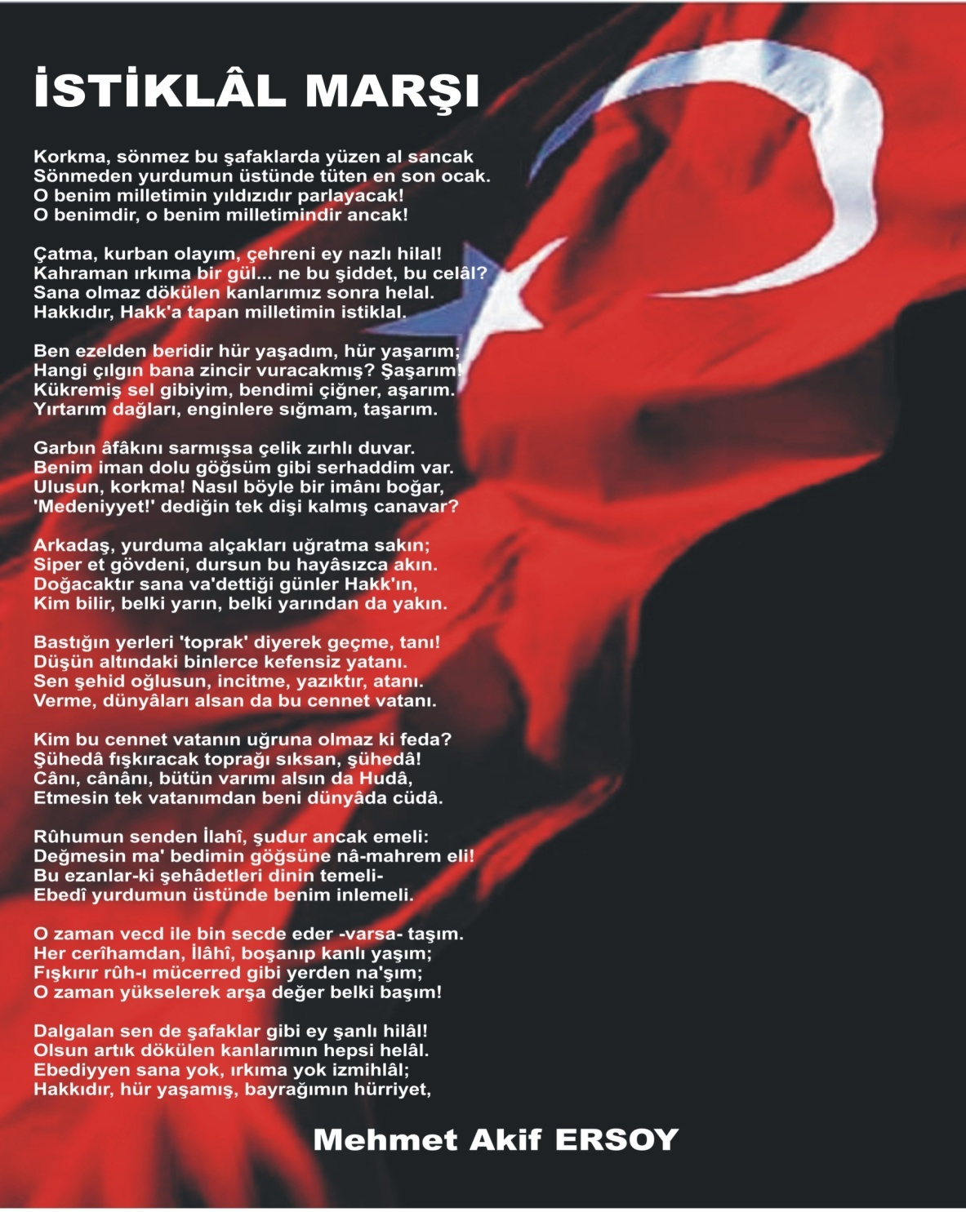

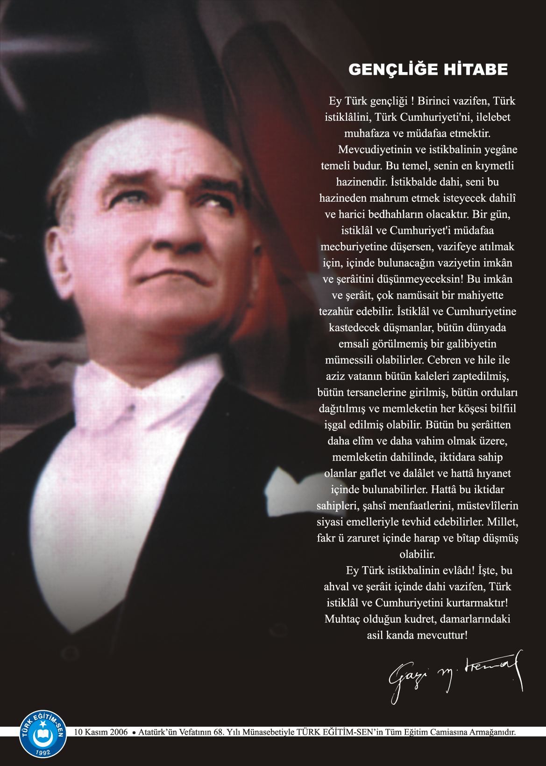

**İÇİNDEKİLER**

**Kurum Kimlik Bilgileri 5**

**Kurumun Genel Özellikleri 5**

**Personel Bilgileri 7**

Öğretmen Norm Kadro Bilgileri… 7

Kurumda Çalışan Personel Sayısı 7

**Öğrenci Bilgileri 9**

Şube ve Öğrenci Sayıları… 6

Öğrencilere İlişkin Veriler… 6

**Bina ve Arsa Bilgileri 8**

Teknolojik Düzey.. ………………………………………………………………………………………………9

**Kurumun Sosyal-Sportif Faaliyetleri 11**

**Kurumun Başarıları 12**

**Kurumun Sorunları ve Çözüm Önerileri 12**

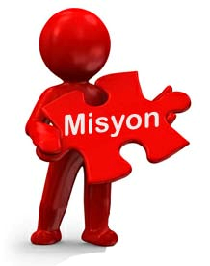

**Bütün öğrencilerin öğrenmelerini sağlayarak, evrensel değerler doğrultusunda, teknolojiyi takip edebilen, kullanabilen, çağın gerektirdiği bilgi ve beceriye sahip, yüksek öğretime ya da hayata ve iş alanlarına, dünya standartlarında teknik elemanlar yetiştirmek.**



**Mesleki ve Teknik Eğitimde bilimsel teknik ve yöntemlerin ileri düzeyde kullanıldığı, uygulamaları ile örnek model oluşturarak ulusal düzeyde tanınan, tercih edilen, başarılı, öncü ve lider olmak.**

1. **KURUM KİMLİK BİLGİLERİ**

|  |  |
| --- | --- |
|  | |
| 1. Kurumun Resmî Adı | ALİ AYAĞ ÇOK PROGRAMLI ANADOLU LİSESİ |
| 1. Adresi | Merkez Mah. Salih Omurtak Cad. No: 11 |
| 1. Telefon | 0(284)311 32 32 |
| 1. Belge geçer(Fax) | 0(284)311 32 32 |
| 1. E-posta Adresi | 764700@meb.k12.tr |
| 1. Web Adresi | https://aliayagcpl.meb.k12.tr/ |
| 7. Öğretim Şekli | Normal (Gündüz) |
| 8. Öğretime Başlama Yılı | 1990 |
| 9. Kurum Kodu | 764700 |
| 10. Yabancı Dili | İngilizce - Fransızca |
| 11. Okul Müdürü | Gökhan KOÇ |
| 12. Müdür Yardımcısı  13. Müdür Yardımcısı | Tuğçe BAŞAT |

1. **KURUMUN GENEL ÖZELLİKLERİ**
2. **OKULUN TARİHÇESİ**

Okulun açıldığı yıllarda Belediye statüsünde bulunan Süloğlu'nun ortaöğretim sorununu gidermek ve çevre köylerde okuyan, ilköğretim mezunu gençlerin ortaöğretim ihtiyacını karşılamak amacıyla 11 Eylül 1990 gün ve 22801 sayılı Edirne İl Milli Eğitim Müdürlüğü'nün teklifi 26 Eylül 1990 gün ve 27762 sayılı Milli Eğitim Bakanlığı'nın oluru ile Çok Programlı Lise adı altında onayı alınmıştır. 01 Ekim 1990 tarih ve 27889 sayılı bakanlık onayı ile de eğitim ve öğretime başlamıştır. Böylece 1 Ekim 1990 tarihinde kuruluşu tamamlanmış, ve 5 ekim 1990 tarihine kadar 9. sınıfa 14 öğrenci kaydı yapılmış, bu tarihten itibaren Süloğlu Ortaokulu ile birlikte tek müdürlük çatısı altında Şimdiki Süloğlu İlkokulu ana binasında Çok Programlı Lise olarak eğitim öğretime başlamıştır.

Okulun açılış töreni 08 Ekim 1990 pazartesi günü yapılmıştır. Okul 1992-1993 eğitim öğretim yılı sonunda Süloğlu ilköğretim okuluna ait ek binanın 2. katına taşınmış, burada hizmet vermeye devam etmiştir.

2008 yılında yeni binasına geçen okulumuz, 2010 yılında bakanlar kurulunun yayınladığı genelge ile Ali Ayağ Çok Programlı Anadolu Lisesi adını almıştır. 2016 yılında Mesleki ve Teknik Genel Müdürlüğü'ne bağlanarak eğitim öğretim hizmetine devam etmektedir.

## BİNA ÖZELLİKLERİ

### Binanın Özellikleri:

Okulumuz, 6000m2 alan üzerinde 675 m2’lik bir binaya sahiptir. Mevcut binada 10 derslik, 1 özel eğitim sınıfı , 2 idari oda, 1 rehberlik servisi, 1 öğretmenler odası, 1 fen bilimleri laboratuvarı, 1 bilgisayar laboratuvarı, 1 arşiv/sistem odası, 1 mescit, 1 kütüphane, 1 yemekhane, 1 danışma odası, 1 spor odası ve 3 Atölye ve 1 şef odası bulunmaktadır. Personel ve öğrenci tuvaletleri okulun içindedir. Bina katı yakıtlı kalorifer sistemiyle çalışmaktadır. Okulumuzun çevresi ihata duvarı ile çevrilidir.

b) Dershaneler: Binamızdaki 10 adet derslik , 1 özel eğitim sınıfı, 2 laboratuvar ve 3 atölyemizde öğrencilerimiz eğitim almaktadır.

c) Laboratuvarlar: Okulumuzda 2 adet laboratuvar bulunmaktadır. Bakanlığımızca 1 adet Fizik-Biyoloji-Kimya ve 1 adet de Bilişim Teknolojileri Sınıfı (Laboratuvarı) donatım malzemeleriyle birlikte okulumuzda kurulmuştur.

d) Okul Kütüphanesi ve Sınıf Kitaplıkları: Okulumuzda bir kütüphane bulunmaktadır. Sınıflarımızda kitaplıklar mevcut ve aktif olarak kullanıma hazırdır.

e) Depo, Ambar ve Arşiv: 1 adet arşiv odamız mevcuttur ve Sistem odası olarak kullanılmaktadır.

f) Spor Salonu: Okulumuza ait spor salonu bulunmamaktadır.

g) İdare Odaları: 3 adet idare odası, temel araç ve gereçleriyle birlikte hazır ve kullanımdadır.

h) Diğer Sosyal Faaliyetler İçin Ayrılmış Yerler: Binamızda sosyal faaliyetler için kullanılabilecek Çok Amaçlı Salon veya benzeri bir faaliyet alanı bulunmamaktadır.

i) Bilişim Teknolojileri Dersliği: İnternet bağlantısı mevcut 1 adet Bilgisayar laboratuarımız bulunmakta ve aktif olarak kullanılmaktadır.

j) Bahçenin Alanı, Ağaçlandırılma, Çiçeklendirilme ve Korunması: 6000 m2’lik bahçe içerisinde 1 adet basketbol, 1 adet voleybol ve 1 adet futbol sahası mevcut ve kullanımdadır. 15 adet yetişkin, 25 adet fıstık çamı fidanı bulunmaktadır, okulun giriş bölümünde oturma grupları ve çiçeklendirme yapılmıştır.

|  |  |
| --- | --- |
| BİRİMİN ADI | SAYISI/ÖZELLİĞİ |
| İl | EDİRNE |
| İlçe | SÜLOĞLU |
| Mahalle/Köy | MERKEZ MAHALLESİ |
| Cadde/Sokak | SALİH OMURTAK CADDESİ |
| Dış Kapı No | 11 |
| İç Kapı No | - |
| Yapım Yılı | 2008 |
| Son Onarım Yılı | - |
| Deprem Güçlendirme | - |
| Blok Sayısı | 1 |
| Kat Adedi | 3 |
| Toplam Oturum Alanı | 675 |
| Derslik Sayısı | 10 |
| Anasınıfı Derslik Sayısı | 0 |
| Özel Eğitim Sınıfı Sayısı | 1 |
| Kütüphane | VAR |
| Mescit | VAR |
| Isınma Şekli | KALORİFER (DOĞALGAZ) |
| Kamera Sayısı | 13 |
| Pansiyon | YOK |
| Pafta | - |
| Ada | 205 |
| Parsel | 8 |
| Tapu Alanı | 6000 |
| Okul Sahası Alanı | 6000 |
| Mülkiyet durumu | Milli Eğitim Bakanlığı |
| Müdür Odası Sayısı | 1 |
| Müdür Yardımcısı Odası Sayısı | 2 |
| Öğretmenler Odası Sayısı | 1 |

1. **PERSONEL BİLGİLERİ**

|  |  |  |  |  |  |  |  |  |  |  |
| --- | --- | --- | --- | --- | --- | --- | --- | --- | --- | --- |
| Sıra No | Branş Adı | Ders Saati | Norm Kadro | Kadrolu | Sözleşmeli | Aylıksız İzinde | Ücretli/ Görevlendirme | TOPLAM | Norm İhtiyaç/ Fazlalık | |
| 1 | Okul Müdürü | 2 | 1 | **1** | 0 | 0 | 0 | **1** | 0 |
| 2 | Müdür Yardımcısı | 6 | 1 | **1** | 0 | 0 | 0 | **1** | 0 |
| 3 | Tarih | 18 | 1 | **1** |  |  |  | **1** | 0 |
| 4 | Coğrafya | 14 | 1 | 1 |  |  |  | **1** | 0 |
| 5 | Felsefe | 12 | 1 | 1 |  |  |  | **1** | 0 |
| 6 | Türk Dili ve Edebiyatı | 45 | 2 | 2 |  |  |  | **2** | 0 |
| 7 | İngilizce | 26 | 1 | 1 |  |  |  | **1** | 0 |
| 8 | Fransızca | 10 | 1 | **1** |  |  |  | **1** | 0 |
| 9 | Matematik | 40 | 2 | 2 |  |  |  | **2** | 0 |
| 10 | Fizik | 10 | 1 | **1** |  |  |  | **1** | 0 |
| 11 | Kimya | 10 | 1 | **1** |  |  |  | **1** | 0 |
| 12 | Biyoloji | 10 | 1 | 1 |  |  |  | **1** | 0 |
| 13 | Beden eğitimi | 22 | 1 | 1 |  |  |  | **1** | 0 |
| 14 | Elektrik Elektronik | 96 | 3 | **3** |  |  |  | **3** | 0 |
| 15 | Din Kültürü ve Ahlak B | 26 | 1 | **0** |  |  | 1 | **1** | 1 |
| 16 | Görsel Sanatlar | 8 | 0 | 0 |  |  | 0 | 0 | 1 |

**C. 1. ÖĞRETMEN NORM KADRO DURUMU**

C.**2. KURUMDA ÇALIŞAN PERSONEL SAYISI**

|  |  |  |  |  |  |  |  |  |
| --- | --- | --- | --- | --- | --- | --- | --- | --- |
|  | Kadrolu | Aylıksız İzinde | Sözleşmeli | Görevlendirme | Ücretli | Hizmet Alımı | Toplam | İhtiyaç |
| Müdür | 1 | 0 | 0 | 0 | 0 | 0 | 1 | 0 |
| Müdür Yardımcısı | 1 | 0 | 0 | 0 | 0 | 0 | 1 | 0 |
| Öğretmen | 17 | 0 | 0 | 6 | 3 | 0 | 26 | 0 |
| Sürekli İşçi | 0 | 0 | 0 | 1 | 0 | 0 | 1 | 1 |
| İUP Personeli | 0 | 0 | 0 | 0 | 0 | 3 | 3 | 0 |
| TOPLAM | 19 | 0 | 0 | 7 | 3 | 3 | 32 | 1 |

C.**3. KURUMDA ÇALIŞAN PERSONEL BİLGİLERİ**

|  |  |  |  |
| --- | --- | --- | --- |
| Sıra | Adı ve Soyadı | Görevi / Branşı | Kadro Durumu |
| 1 | Gökhan KOÇ | Müdür/Felsefe | Kadrolu |
| 2 | Tuğçe BAŞAT | Müdür Yardımcısı/Beden Eğt | Kadrolu |
| 3 | Cenk KESİM | Türk Dili ve Edebiyatı | Kadrolu |
| 4 | Şule İŞLER AKBULUT | Türk Dili ve Edebiyatı | Kadrolu |
| 5 | Rukiye DAL | Türk Dili ve Edebiyatı | Görevlendirme (İlçe MEM) |
| 6 | Şerife Çilem KİZİR | Türk Dili ve Edebiyatı | Görevlendirme (İl MEM) |
| 7 | Selim KAVAK | Matematik | Kadrolu |
| 8 | Çağla DALOĞLU | Matematik | Kadrolu |
| 9 | Canan TUNCER | Matematik | Görevlendirme (İlçe MEM) |
| 10 | Ebru K.DEMİRCAN | Matematik | Görevlendirme (İlçe MEM) |
| 11 | Bilal ENGİN | Tarih | Kadrolu |
| 12 | Serpil AYDIN | Coğrafya | Kadrolu |
| 13 | Meryem D.LİMON | Felsefe | Kadrolu |
| 14 | Mehmet Emin AYDIN | Fizik | Kadrolu |
| 15 | Sevda MERİÇ | Kimya | Kadrolu |
| 16 | Menekşe Y.ÖZTÜRK | Biyoloji | Kadrolu |
| 17 | Tuğba GÜNGÖRMEZ | İngilizce | Kadrolu |
| 18 | Gülnaz ÖZDEMİR | İngilizce | Görevlendirme (İlçe MEM) |
| 19 | Melahat AYTIN | Beden Eğitimi | Kadrolu |
| 20 | Ahmet HALİFEGİL | Fransızca | Kadrolu |
| 21 | Mustafa GANİ | Elektrik | Kadrolu |
| 22 | Dinçer ÖZDEMİR | Elektrik | Kadrolu |
| 23 | Umut ÖNDER | Elektrik | Kadrolu |
| 24 | Elif ERİŞ | Çocuk Gelişimi | Kadrolu |
| 25 | Erkan AHİ | Rehberlik | Görevlendirme (İlçe MEM) |
| 26 | Elif TEKİR | Din Kültürü ve Ahlak Bilgisi | Ücretli |
| 27 | Gülcan GÖREN | Özel Eğitim | Ücretli |
| 28 | Neşe ÖKTEM | Özel Eğitim | Ücretli |

1. **ÖĞRENCİ BİLGİLERİ**

**D.1. YILLARA GÖRE ÖĞRENCI MEVCUTLARI**

|  |  |  |  |  |  |  |  |  |  |  |  |
| --- | --- | --- | --- | --- | --- | --- | --- | --- | --- | --- | --- |
| **Yıllara Göre Öğrenci Mevcutları** | | | | | | | | | | | |
| **2019-2020** | | **2020-2021** | | **2021-2022** | | **2022-2023** | | **2023-2024** | | **2024-2025** | |
| K | E | K | E | K | E | K | E | K | E | K | E |
| 36 | 43 | 46 | 56 | 41 | 52 | 40 | 56 | 32 | 43 | 30 | 36 |
| **79** | | **102** | | **93** | | **96** | | **75** | | **66** | |

**D.2 GENEL ÖĞRENCİ İSTATİSTİKLERİ**

|  |  |  |  |  |  |  |  |  |  |  |  |  |  |  |  |  |  |  |  |  |  |  |
| --- | --- | --- | --- | --- | --- | --- | --- | --- | --- | --- | --- | --- | --- | --- | --- | --- | --- | --- | --- | --- | --- | --- |
| Sınıf Tekrarı Yapan Öğrenci Sayısı | Sürekli Devamsız  Öğrenci Sayısı | | Özel Rehabilitasyon  Merkezlerine Giden Öğrenci  Sayısı | | Şartlı Nakit Desteği Alan  Öğrenci Sayısı | | Burs Alan Öğrenci Sayısı | | Kaynaştırma-Rehberlik Hizmeti  Alan Öğrenci Sayısı | | Engelli Öğrenci Sayısı | | Tasdikname İle Okuldan  Uzaklaştırılan Öğrenci Sayısı | | Örgün Eğitim Dışına Çıkarılan  Öğrenci Sayısı | | İşletmelerde Beceri Eğitimi  Alan Öğrenci Sayısı | | Beceri Eğitimini Okulda Yapan Öğrenci Sayısı | | Açık Liseye Geçen Öğrenci  Sayısı: | |
| **K** | **E** | **K** | **E** | **K** | **E** | **K** | **E** | **K** | **E** | **K** | **E** | **K** | **E** | **K** | **E** | **K** | **E** | **K** | **E** | **K** | **E** |
| 1 | **1** | **4** | **0** | **1** | **0** | **0** | **0** |  | **0** | **2** | **1** | **0** | **0** | **0** | **0** | **0** | **0** | **3** | **0** | **0** |  |  |

**D.3. KARŞILAŞTIRMALI ÖĞRETMEN/ÖĞRENCI DURUMU**

|  |  |  |  |  |  |
| --- | --- | --- | --- | --- | --- |
| 2024-2025 Karşılaştırmalı Öğretmen/Öğrenci Durumu | | | | | |
|  | ÖĞRETMEN | ÖĞRENCİ | DERSLİK |  |  |
| **KADEME** | Toplam Öğretmen Sayısı | Toplam Öğrenci Sayısı | Toplam Derslik Sayısı | Öğretmen Başına Düşen Öğrenci Sayısı | Derslik Başına Düşen Öğrenci Sayısı |
| **LİSE** | **28** | **66** | **11** | **2,3** | **6** |

**D.4. YÜKSEKÖĞRETİM YERLEŞME DURUMU**

|  |  |  |  |  |  |
| --- | --- | --- | --- | --- | --- |
| S.No | | YGS - Yüksek Öğretime Geçiş Sınavı | K | E | TOPLAM |
| **1** | Sınava Giren Öğrenci Sayısı | |  |  | 19 |
| **2** | YKS Sınav Puanı İle 4 Yıllık ve Üzeri Eğitim Yapan Yüksek Öğretimlere Yerleşen Öğrenci Sayısı | |  |  | 0 |
| **3** | YKS Sınav Puanı İle 2 Yıllık Eğitim Yapan Yüksek Öğretimlere Yerleşen Öğrenci Sayısı | |  |  | 5 |
| **4** | Ek Kontenjan İle Yüksek Öğretime Yerleşen Öğrenci Sayısı | |  |  | 0 |
| **5** | Açık Öğretim Fakültelerine Yerleşen Öğrenci Sayısı | |  |  | 0 |
| **6** | Askeri Okullara Yerleşen Öğrenci Sayısı | |  |  | 0 |
| **7** | Polis Akademilerine Yerleşen Öğrenci Sayısı | |  |  | 0 |
| **8** | Polis Meslek Yüksek Okullarına Yerleşen Öğrenci Sayısı | |  |  | 0 |
| **9** | Yetenek Sınavı İle Yerleşen Öğrenci Sayısı | |  |  | 0 |
| **10** | Doğrudan Geçiş İle Yüksek Öğretimlere Yerleşen Öğrenci Sayısı | |  |  | 0 |
| **11** | Yüksek Öğretime Yerleşen Toplam Öğrenci Sayısı | |  |  | 5 |
| **12** | KPSS İle Yerleşen Öğrenci Sayısı | |  |  | 0 |
| **13** | İstihdam Edilen Öğrenci Sayısı | |  |  | 0 |

**D.5. YURT BİLGİLERİ**

Okulumuzda yurt bulunmamaktadır. Merkez ve Civardan gelen öğreniler taşımalı öğrenci sistemi kullanmaktadırlar.

1. **DONANIM BİLGİLERİ**

|  |  |  |
| --- | --- | --- |
| Araç -Gereçler | 2025 YILI Mevcut Sayısı | İhtiyaç |
| Bilgisayar | 32 |  |
| Dizüstü Bilgisayar | 2 |  |
| Akıllı Tahta | 16 |  |
| Yazıcı | 6 |  |
| Tarayıcı | 1 |  |
| Projeksiyon | 2 |  |
| Televizyon | 2 |  |
| İnternet Bağlantısı | Fiber |  |
| Fen Bilimleri Laboratuvarı | 1 |  |
| Bilgisayar Laboratuvarı | 1 |  |
| Fotokopi Makinesi | 5 |  |
| Kütüphanedeki Kitap Sayısı | 890 |  |

**KURUMUN BAŞARILARI**

**Öğrencilerin Katıldığı Kültürel ve Sportif Yarışmalara İlişkin Dereceler**

|  |  |  |
| --- | --- | --- |
| **Öğrencilerin Katıldığı Kültürel ve Sportif Yarışmalara İlişkin Dereceler** | | |
| **Okulun Katıldığı Yarışmalar** | **Alınan İlçe Derecesi** | **Alınan İl Derecesi** |
|  |  |  |
|  |  |  |
|  |  |  |
|  |  |  |
|  |  |  |
|  |  |  |

**YÜRÜTÜLEN PROJELER**

|  |  |  |  |
| --- | --- | --- | --- |
| Sıra No. | Proje Adı | Proje Türü | Projenin Amacı |
| 1 | Bir Kahvenizi İçeriz | **Edirne Valiliği** |  |
| 2 | Okul Profili ve Öğrenci Takip Sistemi | **Edirne Valiliği** |  |
| 3 | Okulum Temiz | **Milli Eğitim Bakanlığı** | Okullarda hijyenik ve sağlıklı bir yaşam alanı oluşturmayı amaçlayan bir programdır. |
| 4 | Sıfır Atık | Çevre ve Şehircilik Bakanlığı | Atıkların en aza indirilmesi, geri dönüşüm ve yeniden kullanımın teşvik edilmesi amacıyla oluşturulmuş bir sürdürülebilirlik hareketidir. |

**OKULUN MALİ TABLOSU**

|  |  |  |  |  |  |  |
| --- | --- | --- | --- | --- | --- | --- |
| **OKULUN MALİ TABLOSU** | | | | | | |
| **HARCAMANIN ADI** | **YILLAR** | | | | | |
| **2022** | | **2023** | | **2024** | |
| **Ödenek** | **Okul-Aile Birliği** | **Ödenek** | **Okul-Aile Birliği** | **Ödenek** | **Okul-Aile Birliği** |
| **Personel Gideri** |  |  |  |  |  |  |
| **Mal ve Hizmet Alımları** |  |  |  |  |  |  |
| **Onarımlar** |  |  |  |  |  |  |
| **Diğer** |  |  |  |  |  |  |
| **TOPLAM** |  |  |  |  |  |  |

1. **KURUMUN SORUNLARI VE ÇÖZÜM ÖNERİLERİ**

|  |  |  |
| --- | --- | --- |
| Sorun Türü | Sorunlar | Çözüm Önerileri |
| Bina İle İlgili Sorunlar | Bina 2008 yılında yapılmış fakat sonrasında hiç tadilat görmemiş |  |
| Okul Bahçesi İle İlgili Sorunlar | Okul bahçesinde öğrencilerin oturabilecekleri kapalı alan yoktur. Bahçe bakımsız ve oturmak için ayrılan yerler yetersiz | Belediye ile daha sıkı bir işbirliğinde olmak |
| Öğretmen ve Yönetici İle İlgili Sorunlar (İhtiyaç) | Din Kültürü ve Ahlak Bilgisi öğretmeni ihtiyacımız vardır. | İhtiyaç dâhilinde kadrolu atama yapılması |
| Personel İle İlgili Sorunlar  (İhtiyaç) | Kadrolu Temizlik ve güvenlik personelimiz yok | Kadrolu eleman alımı |
| Öğrenci Kontenjanı İle İlgili Sorunlar | Öğrenci sayımız bazı sınıflarda çok düşük, bu durum öğrencinin kendini doğru değerlendirmesine engel olabiliyor. | Okul tanıtım çalışmalarının daha yoğun bir şekilde yapmak, ortaokulun velileriyle görüşüp okul hakkında bilgilendirmek. |
| Öğrenci Devamı İle İlgili Sorunlar | Ekonomik nedenlerden ötürü çalışmak zorunda kalan öğrencilerimiz okula devam konusunda sıkıntı yaşıyor. | Bu öğrencilerin tespit edilip çeşitli yardım kuruluşlarıyla iş birliği içinde olmak, sosyal hizmetlerden yardım almak. |

**KURUM DIŞINDAN-BAHÇEDEN GÖRSELLER**

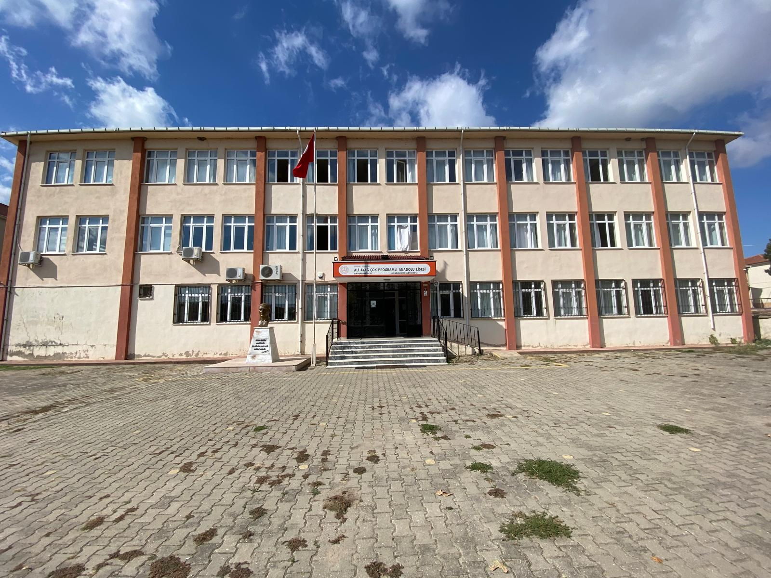

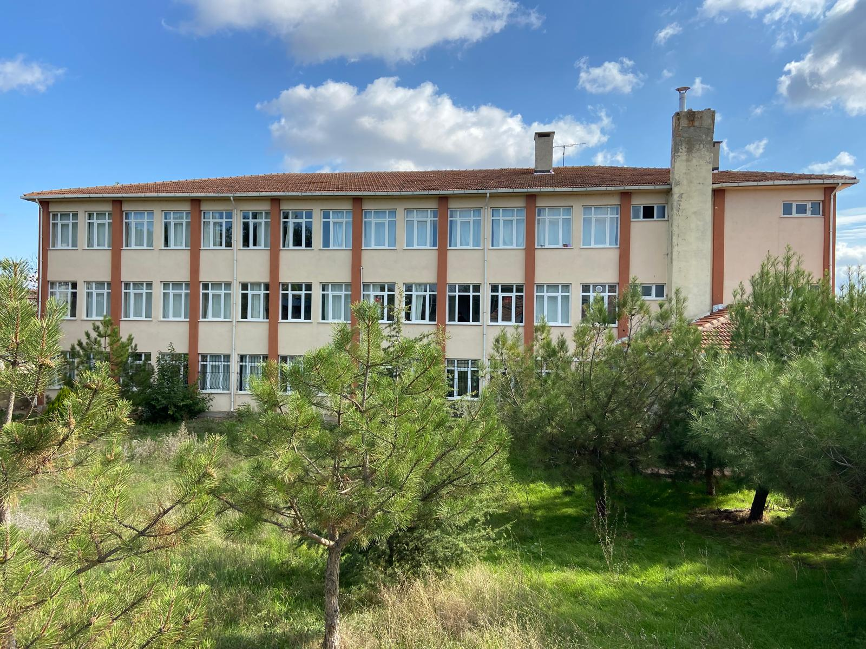

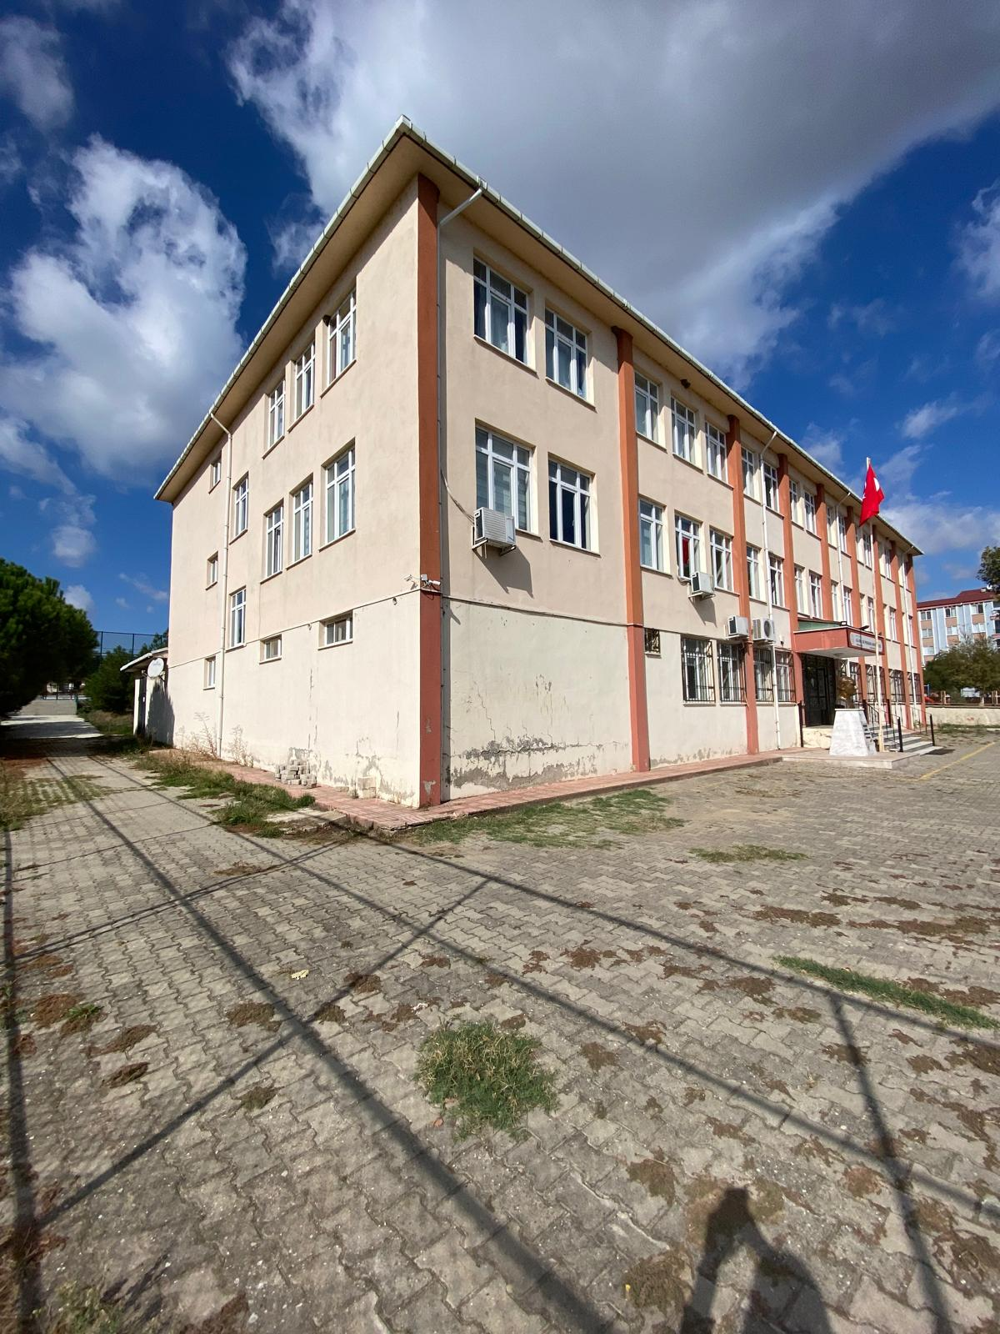

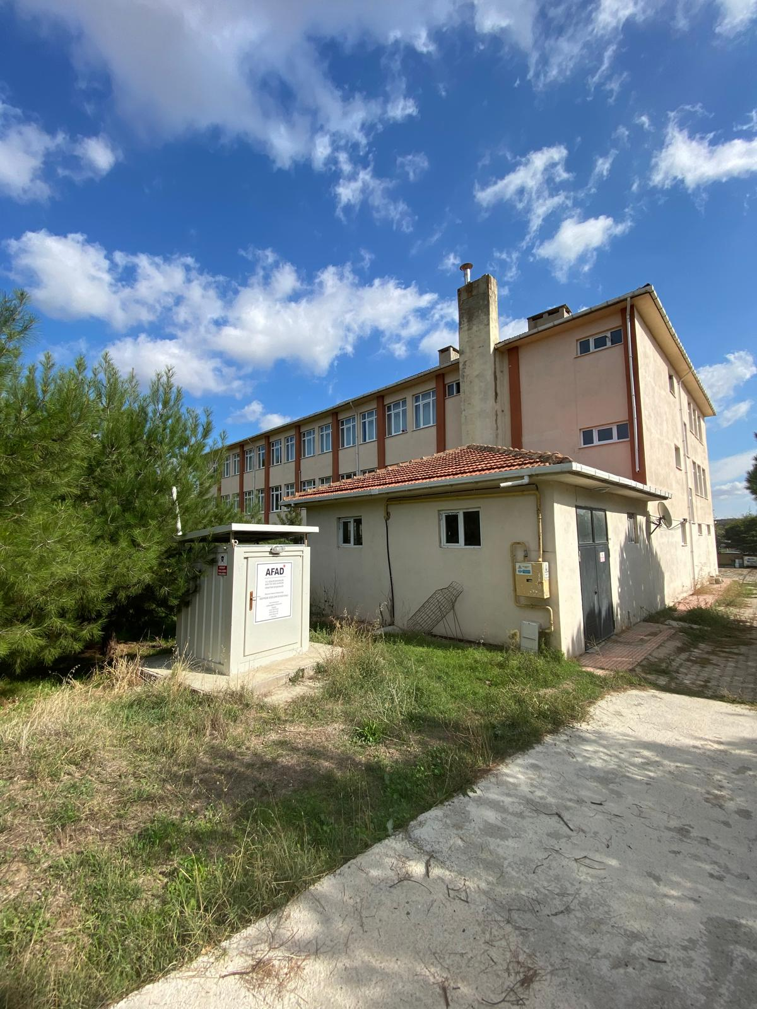

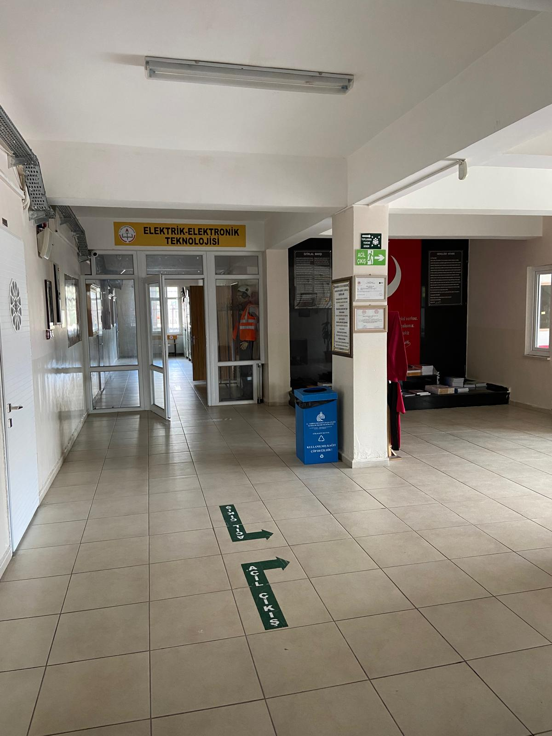

1. **KURUM İÇİNDEN GÖRSELLER**

